Развитие Кинельской окружной системы образования
в контексте стратегических ориентиров
(23 августа 2018 г.)
Здравствуйте, уважаемые коллеги, гости конференции!
Лето, как всегда, пролетело незаметно, и до начала нового учебного года остались считанные дни. Позади – государственная итоговая аттестация выпускников, каникулы, подготовка к новому учебному году. Уже через несколько дней почти 10 тысяч обучающихся округа придут в обновленные детские сады, школы, организации дополнительного образования детей. Все образовательные организации Кинельского округа межмуниципальной комиссией приняты к работе на 2018 – 2019 учебный год.
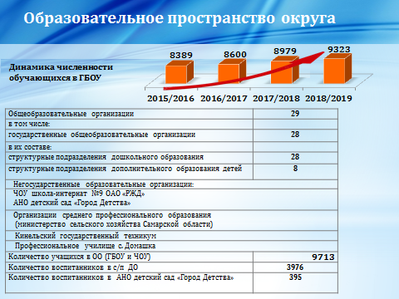
Наша система образования насчитывает 29 общеобразовательных организаций. Из них: 28 государственных общеобразовательных организаций, имеющих 28 дошкольных структурных подразделений и 8 структурных подразделений дополнительного образования детей; 1 частное общеобразовательное учреждение – школа интернат №9 ОАО «РЖД»; 1 автономное учреждение дошкольного образования детский сад «Город Детства».
Образовательное пространство округа предоставляет возможности для получения образования на всех уровнях общего образования и определяет нашу с вами ответственность за обеспечение современных условий и качественного образования подрастающего поколения.
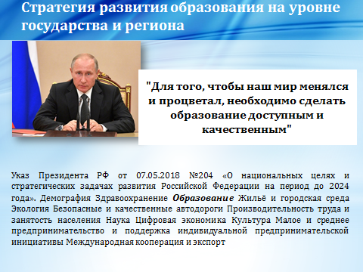
«Для того, чтобы наш мир менялся и процветал, необходимо сделать образование доступным и качественным». Эти слова Президента РФ Владимира Владимировича Путина акцентируют внимание на тех серьезных задачах, которые стоят перед нами, и отражают основную цель системы образования округа – обеспечение доступного и качественного образования для всех граждан.
Планируя направления развития, нам следует придерживаться Стратегии развития образования на уровне государства и региона, определенной в майском указе Президента РФ В.В. Путина и в Послании главы Самарской области Д.И. Азарова.
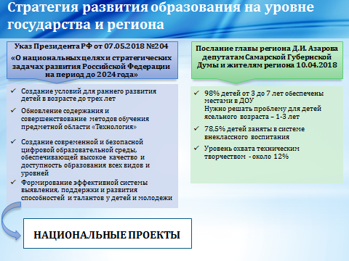
Хочу обратить внимание на то, что указ Президента уже стал основой для разработки новых национальных проектов, эффекты от реализации которых мы, как граждане страны, должны увидеть к 2024 году. Как профессиональному сообществу нам предстоит работать над воплощением в жизнь задач проекта «Образование», в котором сформулированы важнейшие целевые ориентиры по нескольким направлениям.
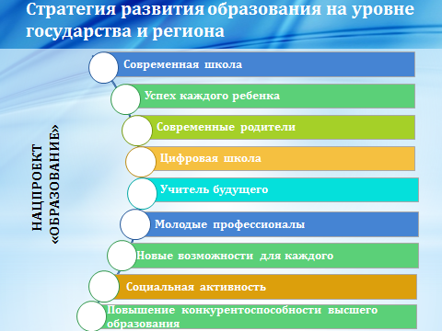
Начну с задач дошкольного образования, которое было и остается в центре внимания как со стороны органов власти всех уровней, так и общественности. Поставленная Президентом Российской Федерации задача по обеспечению местами в дошкольных образовательных организациях детей, начиная с 3-х летнего возраста, в Кинельском округе выполнена на 96%.
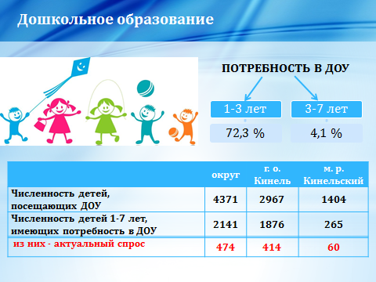
По данным Автоматизированной информационной системы «Е-услуги. Образование» по состоянию на 01.09.2018 года очередность детей от 0 до 7 лет на зачисление в дошкольные группы составит 2141 человек, из них:
- 1876 по г.о. Кинель
- 265 по м.р. Кинельский,
при этом актуальным спрос является для 474 человек.
Несмотря на создание дополнительных мест в действующих учреждениях, самым проблемным звеном остается обеспеченность местами детей раннего возраста (от 1 до 3 лет).
Таким образом, стратегическая задача на ближайшие годы понятна - необходимо продолжать работу по повышению доступности мест в детских садах для детей этой категории. Одним из способов ее решения является возвращение в систему дошкольного образования ранее изъятых помещений. Например, уже освобождены помещения в здании, в котором расположен детский сад «Солнышко», и теперь администрация города в них планирует необходимые ремонтные работы.
Уважаемые коллеги, в дошкольном образовании в соответствии с федеральными стандартами оценка качества образования связывается не с измерением детских результатов, а с качеством образовательной среды. Однако, общеизвестно, что жизненные перспективы выпускников и образовательные результаты общего образования опираются на то, что закладывается в дошкольном возрасте и формируется в начальной школе. На следующих ступенях общего образования сформированные умения совершенствуются в процессе освоения предметного содержания. Это оценивается по академическим результатам, по успехам в предметных олимпиадах и творческих конкурсах.
Поэтому одна из задач, которая по-прежнему стоит перед нами, это формирование содержательно-насыщенной, вариативной образовательной среды, позволяющей создать условия для всестороннего развития дошкольников и тем самым дать качественный старт для их дальнейшего образования.
Важно, чтобы ребёнок был разносторонне развитым и здоровым, а на этапе завершения дошкольного образования психологически настроенным для перехода к новой для него образовательной деятельности. В отношении школы не должно быть тревожности ни у ребёнка, ни у родителей. Наша задача в работе с родителями – разъяснять, каким образом подготовить ребёнка к школе. Общая забота и родителей, и педагогов дошкольного образования заключается в мотивации к обучению, в формировании желания ребёнка идти в школу.
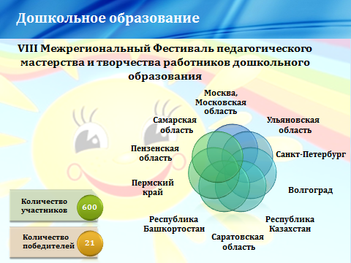
Неоценима для профессионального сообщества роль Межрегионального Фестиваля педагогического мастерства и творчества работников дошкольного образования, формулирующего рекомендации по обеспечению преемственности уровней дошкольного и начального образования, а также по применению элементов робототехники и ИКТ. (проведенный в апреле 2018 года в нашем округе Фестиваль стал уже восьмым по счету).
На базе Кинельского ресурсного центра на протяжении многих лет работает Служба ранней помощи, оказывающая комплексную поддержку детям в возрасте от рождения до 3-5 лет и их родителям. Значимыми звеньями работы службы являются ранняя диагностика, коррекция развития ребенка, психологическая поддержка и своевременное информирование. В последние два года стал популярным режим онлайн - консультаций, создана постоянно действующая школа «Молодых родителей». В соответствии с проектом «Образование» сотрудникам службы в тесном взаимодействии с руководителями детских садов необходимо создать консультационный центр, обеспечивающий реализацию программ психолого-педагогической, методической и консультативной помощи родителям детей, получающих дошкольное образование в семье.
Начальное общее образование должно гарантированно давать результаты, обеспечивающие успешность ребят в основной школе. Должны применяться выявленные и апробированные в ходе внедрения ФГОС образовательные технологии, которые адекватно решают задачу качества образования для разных категорий обучающихся.
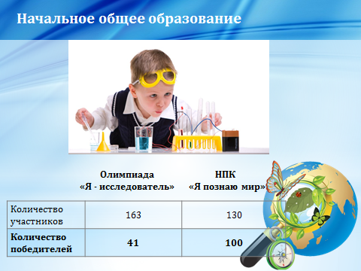
Уже на первой ступени школьного образования наши дети способны достигать замечательных результатов в специально организованной исследовательской деятельности. Так, только в прошедшем учебном году в окружных интеллектуальных соревнованиях – олимпиаде «Я - исследователь» и научно-практической конференции «Я познаю мир» - приняли участие около 300 учеников начальных классов, 141 из них стали победителями и призерами.
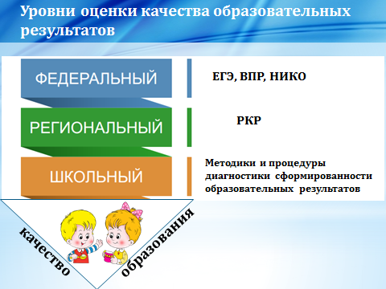
Уважаемые коллеги! Говоря об образовательных результатах в общем образовании, напомню, что мы пользуемся данными, получаемыми на трех уровнях: федеральном, региональном и школьном. Управление предлагает вам итоги окружной системы общего образования в части достижения образовательных результатов, опираясь на данные с первых двух уровней.
Переходя к академическим результатам на федеральном уровне, начну с ЕГЭ 2018. Рассмотрим тенденции в освоении предметных областей, сравнивая, как изменяются результаты в течение трёх лет по двум показателям: «доля учеников с высоким уровнем подготовки» (81-100 баллов) и «доля учеников, не набравших минимальный балл».
Такое сравнение позволяет выделить 4 типа динамики результатов: положительную динамику, отрицательную, неустойчивую и её отсутствие.
Положительная (позитивная) динамика, при которой последовательно увеличивается доля учеников с высоким уровнем подготовки и уменьшается доля участников экзамена, не набравших минимального количества баллов, в нашем округе отсутствует. 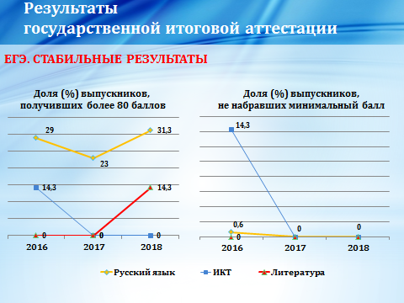
Стабильные результаты. Такая тенденция характерна для предметов «Литература», «Информатика и ИКТ» и «Русский язык». Ежегодно каждый пятый участник экзамена по русскому языку демонстрирует высокий уровень подготовки, а доля не сдавших экзамен – минимальна (0,6 % - в 2016 году, и 0%- в 2017 и 2018 гг.), при этом она существенно ниже, чем по всем остальным предметам. Такая же стабильная картина наблюдается по итогам обязательного государственного экзамена по русскому языку в 9 классах (ОГЭ).
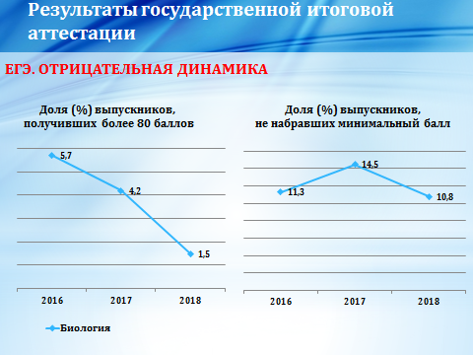
Отрицательная динамика. Такая динамика характерна для участников ЕГЭ по биологии: в течение 3 лет практически в 4 раза снизилась доля учеников с высоким уровнем подготовки, при этом существенным (11,3% в 2016г., 14,6 % в 2017 г., 10,8% в 2018 г.) остается процент участников, которые не смогли сдать выбранный ими экзамен.
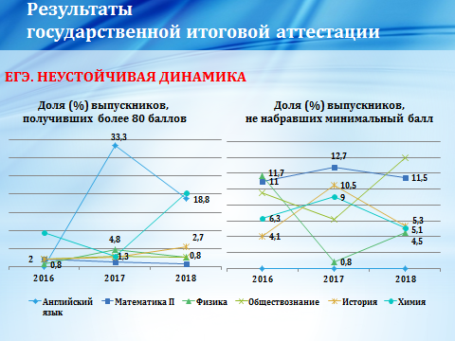
Неустойчивая динамика. В течение последних трёх лет наблюдается колебание значений рассматриваемых показателей по физике, химии, истории, обществознанию, английскому языку и математике профильного уровня. По математике профильного уровня в 2018 году результаты ниже, чем в 2016 и 2017 году.
Результаты ОГЭ 9 класса по математике также неустойчивы: в течение трёх лет последовательно увеличивается доля учеников с высоким уровнем подготовки, однако в 2018 году высок и процент участников, не сдавших экзамен с первой попытки.
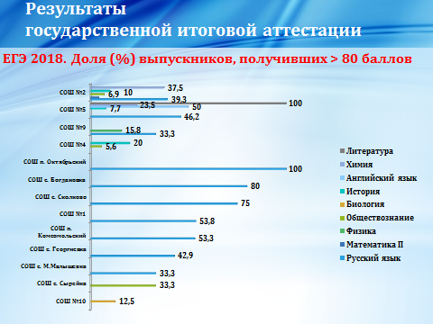
Самый заметный вклад в повышение доли высокобалльников (по пяти предметам) внесли коллективы СОШ №2 и СОШ №5. Как видно на слайде, в других школах высокобалльники есть по 1-2 предметам, а в 9 остальных школах их вообще нет!
И в городе, и в районе есть школы, часть выпускников которых продемонстрировали очень низкие результаты. Тревожная ситуация в СОШ №3, СОШ №4, СОШ №8, СОШ №10, школе-интернате №9, СОШ с. Богдановка, СОШ с. Малая Малышевка, СОШ с. Чубовка.
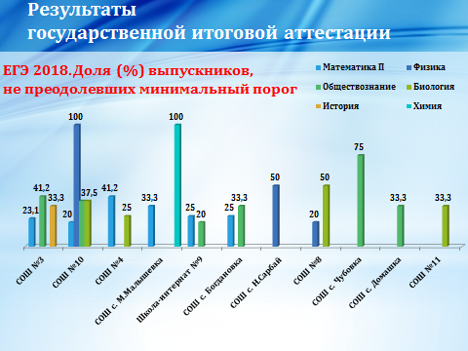
Не преодолели минимальную границу в школе №10 по четырем предметам, в школе №3 – по трем предметам.
Что касается государственной итоговой аттестации выпускников основной школы: продолжает оставаться в сфере пристального внимания ситуация с подтверждением итоговых отметок.
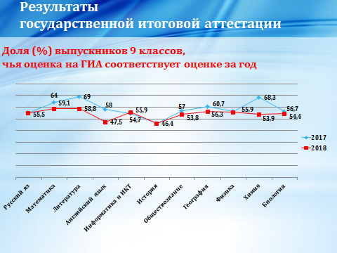
В чем причина расхождения? Ответ на этот вопрос должна давать внутришкольная система оценки качества образования.
При несоответствии оценок, выставляемых учителями в течение учебных лет, и результатов государственных экзаменов не оправдываются ожидания выпускников. Возникает недоверие со стороны родителей и к уровню квалификации педагогов, и к качеству организации учебного процесса, к школьному образованию в целом. Это недоверие выражается в растущей востребованности репетиторства, подрывая представления о школе как о гаранте получения общего образования.
Уважаемые коллеги! Перед нами стоит задача сделать школьную систему оценки качества образования действующим инструментом. Она не может сводиться только к фиксации степени достижения образовательного результата. Школьным администрациям необходимо перейти к управлению по результатам, используя формирующее и поддерживающее оценивание, планируя поддержку и продвижение каждого ученика. Каждому педагогическому коллективу необходимо самоопределиться в выборе форм, способов и средств управления образовательными результатами.

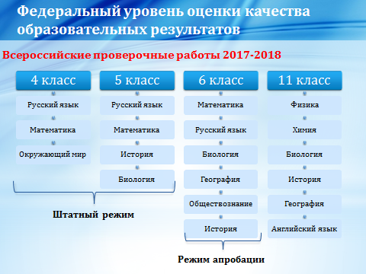
Следует сказать о ВПР (всероссийские проверочные работы) – еще одном элементе единой всероссийской системы оценки качества образования России. Результаты Всероссийских проверочных работ, выполненных в этом году учениками начальной школы, либо совпадают с общероссийской выборкой, либо несколько выше. Наиболее высокие результаты показаны по русскому языку. При этом по итогам ВПР в 5 классах две наших школы (СОШ №3 и СОШ с. Бобровка) оказались в числе школ с необъективными результатами. У них результат оказался заметно выше среднего результата по региону. При этом они не организуют углубленное изучение русского языка, и полученные результаты не подтверждаются высокими баллами ЕГЭ у выпускников. Это может свидетельствовать, что школьникам помогали справиться с более сложными заданиями. В очередной раз требую от всех руководителей и педагогов: все оценочные процедуры должны проводиться объективно!
В 2018/2019 учебном году ВПР пройдут для 4, 5, 6, 7, 8 и 11 классов и охватят практически все основные предметы школьной программы. ВПР призваны помогать выявлять проблемы в школьном образовании и мотивировать к работе над их устранением.
Уважаемые коллеги! Я представил вам картину о качестве образовательных результатов, через призму которых о нас судят на федеральном уровне. По итогам федеральных процедур мы в большей степени можем оценивать качество обучения на финише образовательных ступеней, а вот по итогам региональных процедур можем говорить о том, как мы умеем обеспечивать текущую динамику.
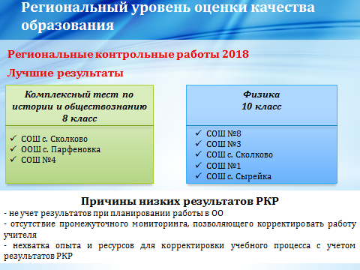
Результаты региональных контрольных работ по физике в 10 классе и по истории и обществознанию в 8 классе стали объектом пристального внимания окружных методических объединений. Мы отмечаем высокий уровень способности 8-классников формировать собственную позицию, но при этом у них наименее сформированы умения анализировать и обобщать факты, делать выводы, переводить информацию из одной знаковой системы в другую.
Кроме того, в ряде школ (ООШ с. Парфеновка, ООШ п. Угорье, СОШ с. Сколково) 100% учащихся справились с заданиями РКР. Может быть педагогам этих школ стоит провести окружные мастер–классы и открытые уроки?
Проблемой для педагогического сообщества остается преемственность в работе с результатами по физике на старшей ступени. На завтрашних методических секциях нашей конференции поручаю специалистам управления, ресурсного центра совместно с представителями всех ОО округа спланировать соответствующую работу в предстоящем учебном году.
Уважаемые участники конференции, национальный проект «Образование» предполагает серьезные изменения в преподавании предметной области «Технология».
Предмет «Технология» должен синтезировать естественнонаучные, технические, технологические, предпринимательские и гуманитарные знания, раскрыть способы их применения в различных областях деятельности; он может стать серьезным профориентационным ресурсом. В отношении этого предмета активную позицию занимают и родители наших школьников, что проявилось на прошедших летом этого года стратегических сессиях, посвященных развитию Кинельского района и города Кинеля.
Именно обновление содержания, совершенствование материальной базы и методов обучения становится одним из приоритетов. Следовательно, и руководителям, и учителям, и методической службе предстоит серьезно погрузиться в эту тему. На областной педагогической конференции министр образования и науки Самарской области В.А. Пылёв поручил региональным методическим структурам в ближайшее время разработать школьные курсы, способствующие повышению не просто финансовой, а бизнес-грамотности обучающихся. С 2019 года они должны быть введены в учебные планы ОО, отсюда еще одна кадровая задача для руководителей: обеспечить уже в этом учебном году подготовку педагогов для реализации этих курсов.
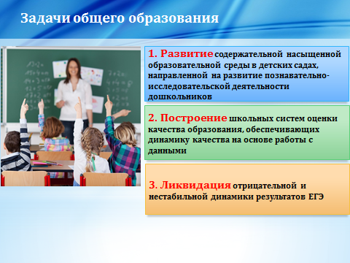
Подводя итог разделу, посвященному результатам общего образования, хочу еще раз отметить задачи, решение которых нам необходимо продолжить. Это:
- развитие содержательно-насыщенной образовательной среды в детских садах, направленной, в том числе и на развитие познавательно-исследовательской деятельности дошкольников;
- построение школьных систем оценки качества образования, обеспечивающих динамику качества на основе работы с данными;
- ликвидация отрицательной и нестабильной динамики результатов ЕГЭ
Коллеги, вовлеченность школьников в олимпиадное движение, их результативность – это хорошая возможность проверить эффективность наших педагогических и управленческих действий, направленных на планирование и достижение новых образовательных результатов.
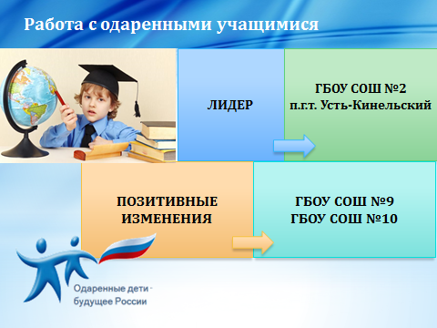
В целом, говоря о направлениях и итогах работы с одаренными учащимися, хочу отметить образовательную организацию, стабильно демонстрирующую высокие результаты. Лидером здесь является СОШ №2. Также хотел бы отметить и позитивные изменения в работе с одаренными детьми в школах № 9 и 10, в которых впервые появились призовые места на региональном этапе олимпиады школьников.

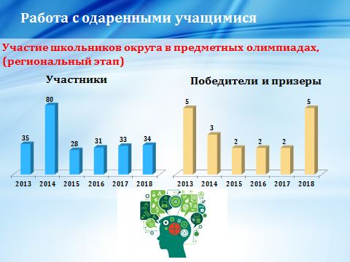
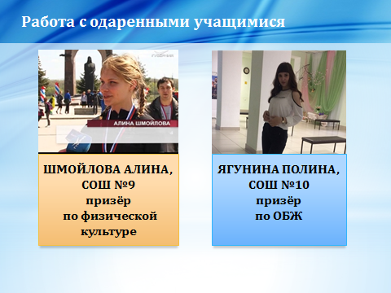
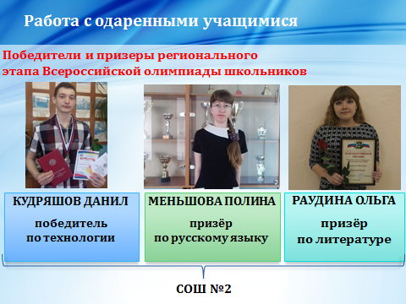

Среди итогов Всероссийской предметной олимпиады хочу отметить успешное участие во всероссийском этапе олимпиаде по технологии Кудряшова Данила, ученика 9 класса СОШ №2 (учитель Прокудин Анатолий Яковлевич).
Достижением можно считать победы более 30 наших школьников в областном конкурсе исследовательских проектов обучающихся «Взлёт». Михеев Антон, ученик 10 класса школы с. Малая Малышевка, уже на протяжении двух лет становится победителем в номинации «Великолепная двадцатка»
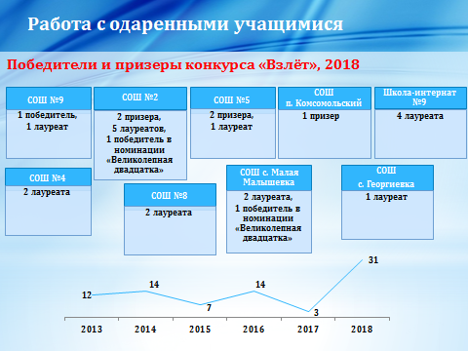
8 школьников округа стали победителями и призерами статусного регионального конкурса научно-исследовательских проектов имени К.К. Грота.
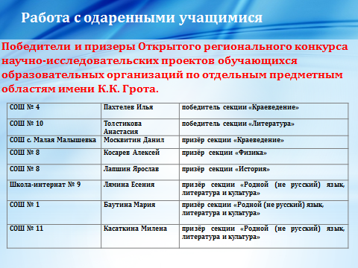
Впервые учащиеся нашего округа приняли участие в Межрегиональном форуме «Созвездие IQ» - Самарский НАНОГРАД». Думаю, выражу нашу общую надежду на их дальнейшие успехи.
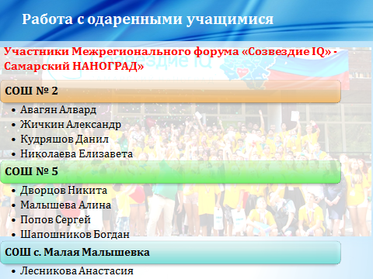
Ежегодно учащиеся округа входят в Губернаторский реестр творчески одарённой молодёжи Самарской области в сфере науки и техники (37 учащихся из 10 ОО), получают премии Губернатора Самарской области (2 человека).
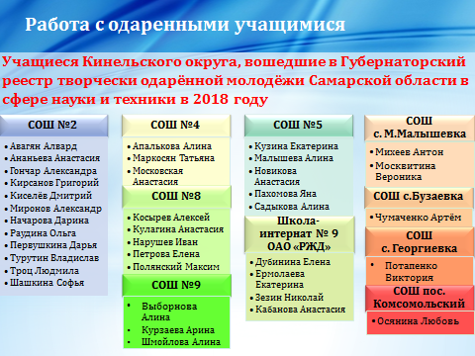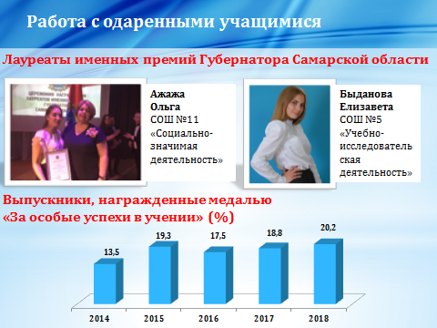

К числу несомненных успехов работы педагогических коллективов можно отнести хорошие результаты всех «медалистов» этого учебного года, а их было 72. Очевидным достижением является наличие детей, показавших 100-бальные результаты по русскому языку (Монина Алена, школа №1) и химии (Трифонов Андрей, школа №2).
Однако, несмотря на перечисленное, в рейтинге результативности участия во Всероссийской олимпиаде школьников 2017 - 2018 учебного года наш округ не вошел в число лидеров среди других образовательных округов области. Таким образом, проблема заключается в том, что у нас до сих пор не сложилась устойчивая и эффективная система работы с одаренными детьми.
Уважаемые коллеги! Необходимо особенно внимательно отнестись к школьному этапу олимпиад, цель которого - выявление детей, обладающих способностями решать нестандартные задачи и мотивированных к достижению цели. Но работу с одарёнными детьми невозможно ограничить только конкурсами, олимпиадами. Поэтому основными задачами считаю:
- создание интегрированной образовательной среды, расширяющей возможности развития высокомотивированных и одаренных школьников через кооперацию деятельности учреждений общего и дополнительного образования, сотрудничество с вузами;
- создание сетевого сообщества педагогов, успешно работающих с одаренными детьми.
Инклюзивное образование. На протяжении последних нескольких лет в округе решатся задача обеспечения равного доступа детей с ограниченными возможностями здоровья и инвалидностью к качественному образованию. В прошедшем учебном году количество детей с ОВЗ, получающих образование, составило 1005 детей дошкольного и школьного возраста.
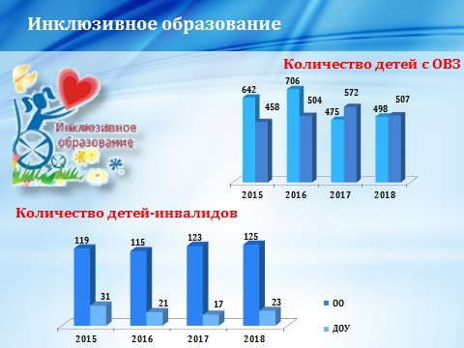
9 школ с использованием дистанционных технологий обучают 15 детей-инвалидов. Каждая из них оснащена современным компьютерным оборудованием, имеет такие сервисы, как внутренняя электронная почта, а также широкополосный доступ к Интернет и беспроводные сети. Формирование инклюзивной образовательной среды подразумевает наличие специальных условий для получения образования детьми с ОВЗ.
Доли дошкольных учреждений и школ, в которых созданы специальные условия, от общего числа соответствующих образовательных учреждений представлены на слайде. Очевидно, что мы формируем инклюзивную образовательную среду недостаточно быстро.
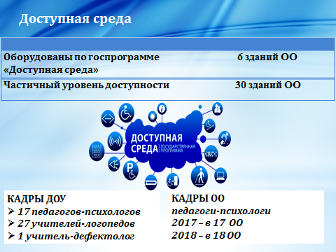
Основная проблема - недостаток педагогических работников. Не хватает учителей-дефектологов, учителей-логопедов, других специалистов сопровождения. Например, в школах округа по-прежнему мало педагогов-психологов. Несмотря на принимаемые меры, число ОО, в которых они есть, составляет 18 из 28. При этом большинство из этих специалистов – это учителя-предметники, в качестве психологов работающие меньше, чем на 0,5 ставки. Значит, перед директорами школ стоит задача по повышению квалификации.
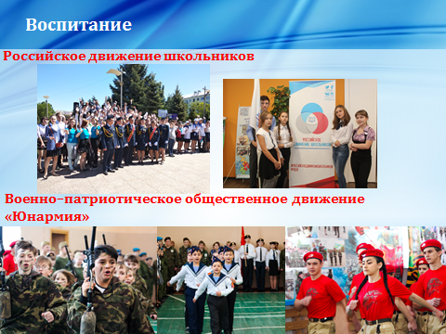
Воспитание
Характеризуя образовательные результаты, мы рассматриваем как наиболее очевидные отражающие успешность в обучении. Вместе с тем, важно отметить и достижения воспитательной работы, остановлюсь лишь на некоторых из них. Важным направлением деятельности стало участие в Российском движении школьников. Два года назад школа №1 г. Кинеля и школа пос. Кинельский уже включились в это движение. Дети занимаются добровольческой деятельностью, встречаются с интересными людьми, занимаются в военно-патриотических клубах, пробуют свои силы в журналистике, обмениваются и перенимают опыт школьников из других регионов страны.
В мае 2018 года прошел форум социально-активных школьников «Диалог на равных» с участием Главы Самарского региона Д.И.Азарова. В Форуме приняли участие активисты РДШ, лидеры ученического самоуправления, представители детских и молодежных объединений. В этот день состоялся прием и торжественное посвящение СОШ с. Георгиевка, СОШ с. Малая Малышевка и СОШ №11 в Российское движение школьников.
Военно-патриотическое общественное движение «Юнармия» не просто воспроизводимая форма из прошлого советской системы. Это направление воспитания имеет новое содержание, так как для него характерна интеллектуальная составляющая, принципиальная позиция в отстаивании общечеловеческих ценностей, патриотизм, ответственность за близких и родных, за Отечество. В прошедшем учебном году воспитанники военно-патриотического клуба «Ратник» СОШ пос. Кинельский вступили в движение «Юнармия». В течение учебного года команда этой школы одержала победу в финале областных соревнований военно-спортивной игры «Зарница». В г.о. Кинель кураторство этого движения осуществляет «Альянс молодых».
В наступающем учебном году нам предстоит придать новый импульс деятельности детских общественных объединений, поддерживать социальную активность учащихся. В частности, уже в сентябре 2018 года в каждой школе необходимо обеспечить участие детей в ученическом референдуме «Как нам обустроить Самарскую область» и провести выборы ученического самоуправления.
Считаю необходимым обратить внимание и руководителей, и педагогов на созданные в нашем регионе условия для ранней профориентационной работы: в проекте «Билет в будущее» смогут участвовать школьники самого разного возраста (с 6 по 11 класс).
Еще одним значимым направлением считаю развитие школьных музеев. Они создают благоприятные условия для индивидуальной и коллективной деятельности учащихся, в том числе – для поисковой работы. В семи школах (СОШ №1, №4, №8, №10, СОШ с. Георгиевка, СОШ с. Бобровка, ООШ с. Парфеновка) музеи уже прошли процедуру паспортизации и внесены в реестр школьных музеев. В 2017-2018 уч. году еще девять школ оформили заявки на паспортизацию открывающихся школьных музеев. Но этого недостаточно! Перед нами поставлена задача - наличие музея в каждой школе. Таким образом, уважаемые руководители, в течение первого полугодия нового учебного года необходимо разработать и предоставить в управление планы по созданию музея.
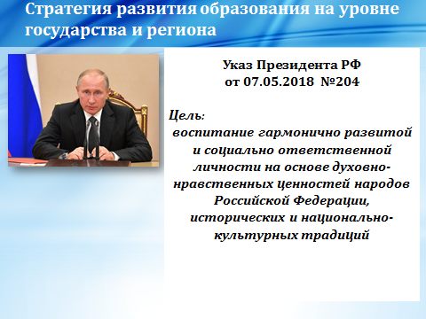
Коллеги! Для достижения одной из важнейших целей, поставленной в майском указе Президента РФ – «воспитание гармонично развитой и социально ответственной личности на основе духовно-нравственных ценностей народов Российской Федерации, исторических и национально-культурных традиций» - необходимо шире использовать большой воспитательный потенциал таких предметов как литература, история, обществознание.
Школьный курс «Основы религиозных культур и светской этики» направлен на развитие у детей представлений о нравственных идеалах и ценностях, составляющих основу традиций многонациональной культуры России. Поэтому его следует шире использовать, в том числе, во внеурочной деятельности, и не только в начальной школе.
Интегрирующим фактором, который позволяет сформировать особое пространство развития обучающихся, обеспечивающее школьникам включенность в сложный мир человеческих отношений, является школьный уклад. Он создает условия, когда ребенок не готовится к жизни, а живет, решает значимые и для себя, и для других задачи, актуализирует получаемые знания и формируемые умения, приобретает необходимый практический опыт. Мы должны стремиться к тому, чтобы школьный уклад стал культурно-воспитывающей инициативной средой.
Дополнительное образование
Уважаемые коллеги, говоря о том, что сегодня образование выходит за рамки школы, в первую очередь мы ожидаем новых практик в дополнительном образовании. Оно обеспечивает школьнику возможность собственного действия на ином материале, не предметном, вводит взрослеющего человека в мир практик. Именно кружки, секции, студии должны предоставлять возможности непрерывного процесса саморазвития и самосовершенствования, выполняя функции «социального лифта».
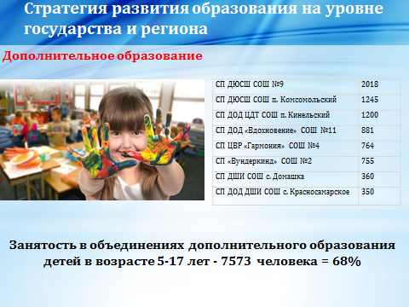
В прошедшем году охват дополнительным образованием детей в возрасте от 5 до 18 лет составил более семи с половиной тысяч человек, что составляет 68 процентов, тогда как в регионе этот показатель составляет 78,5%. По-прежнему для нас основной задачей остается повышение мотивации детей к занятиям в области технического и естественнонаучного творчества; обеспечение современного оснащения кружков. Нам необходимо обеспечить удвоение показателя «Доля детей (от 5 до 18 лет), охваченных дополнительным образованием естественнонаучной и технической направленности».
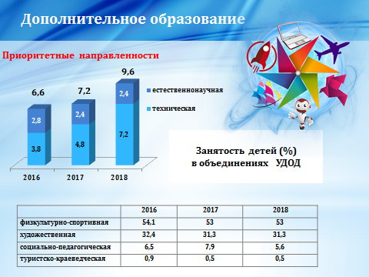
И в этой работе, наряду с региональными и местными властями, велика роль руководителей школ и структурных подразделений дополнительного образования. Вам, уважаемые коллеги, необходимо сосредоточить максимум усилий на подборе кадров, на их переподготовке, а также решительно увеличить число реализуемых программ соответствующей направленности.
Тем не менее, высоко результативными являются выступления коллективов и педагогов дополнительного образования в конкурсах профессионального мастерства, а их воспитанников – в различных состязаниях со своими сверстниками.
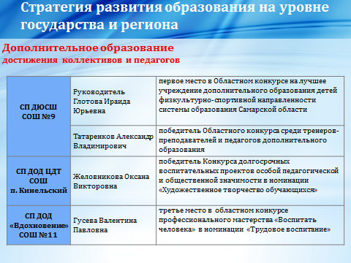
Так, детско-юношеская спортивная школа города Кинеля (руководитель Глотова Ираида Юрьевна) заняла первое место в Областном конкурсе на лучшее учреждение в номинации «Городские учреждения дополнительного образования физкультурно-спортивной направленности». А педагог этой ДЮСШ Татаренков Александр Владимирович, стал победителем Областного конкурса среди тренеров-преподавателей и педагогов дополнительного образования в номинации «Массовость». Желовникова Оксана Викторовна, педагог с/п ДОД ЦДТ пос. Кинельский, победила в Конкурсе долгосрочных воспитательных проектов особой педагогической и общественной значимости в номинации «Художественное творчество обучающихся». В областном конкурсе профессионального мастерства «Воспитать человека» Гусева Валентина Павловна, педагог с/п ДОД «Вдохновение», заняла третье место в номинации «Трудовое воспитание».
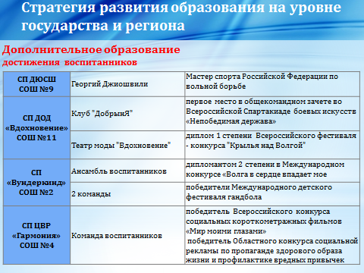
В мае 2018 года звание Мастер спорта Российской Федерации по вольной борьбе получил Георгий Джиошвили, воспитанник ДЮСШ города Кинеля, которого подготовили тренеры Тибилов Зураб Рафаэлович и Храмков Вячеслав Степанович.
Воспитанники клуба "ДобрынЯ" с/п «Вдохновение» (руководитель Маклов Никита Евгеньевич) во Всероссийской Спартакиаде боевых искусств «Непобедимая держава» заняли первое место в общекомандном зачете. Театр моды "Вдохновение" (руководитель Тершукова Елена Евсеевна) награжден дипломом 1 степени Всероссийского фестиваля - конкурса "Крылья над Волгой".
В Международном конкурсе–фестивале «Волга в сердце впадает мое», ансамбль воспитанников с/п «Вундеркинд» под руководством Лозовской Марианны Александровны стал дипломантом 2 степени. Две команды этого учреждения стали победителями Международного детского фестиваля гандбола (руководители Радченко Сергей Петрович и Осянин Александр Александрович).
Команда воспитанников с/п «Гармония» под руководством Габидуллиной Натальи Владимировны стала победителем Всероссийского конкурса социальных короткометражных фильмов «Мир моими глазами» и Областного конкурса социальной рекламы по пропаганде здорового образа жизни и профилактике вредных привычек.
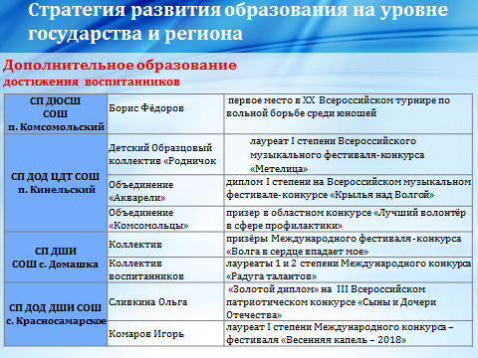
Борис Фёдоров из ДЮСШ м.р. Кинельский занял первое место в XX Всероссийском турнире по вольной борьбе среди юношей (тренеры Лобжанидзе Георгий Георгиевич и Тофтул Евгений Владимирович).
Детский Образцовый коллектив «Родничок» с/п ЦДТ пос. Кинельский, педагог Филиппова Марина Александровна, стал лауреатом I степени Всероссийского фестиваля-конкурса «Метелица», а воспитанники объединения «Акварели» под руководством педагога Присягиной Натальи Деньевны, получили диплом I степени на Всероссийском фестивале-конкурсе «Крылья над Волгой». В областном конкурсе «Лучший волонтёр в сфере профилактики» призером стало детское объединение «Комсомольцы» под руководством Петрухиной Александры Сергеевны.
Воспитанники Детской школы искусств с. Домашка под руководством Бабушкина Владимира Алексеевича и Гридневой Анастасии Александровны стали призёрами Международного фестиваля - конкурса «Волга в сердце впадает мое». А педагог Бабушкин Владимир Алексеевич подготовил 17 призёров (лауреатов 1 и 2 степени) Международного конкурса «Радуга талантов».
Сливкина Ольга, воспитанница Детской школы искусств с. Красносамарское получила «Золотой диплом» на III Всероссийском патриотическом конкурсе «Сыны и Дочери Отечества», руководитель Плотникова Елена Александровна. Лауреатом I степени Международного конкурса – фестиваля «Весенняя капель – 2018» стал Комаров Игорь (руководитель Сечина Надежда Петровна).
Достижения педагогов общего образования
Своеобразным показателем и проверкой качества профессионального развития является участие наших педагогов в профессиональных конкурсах разного уровня.
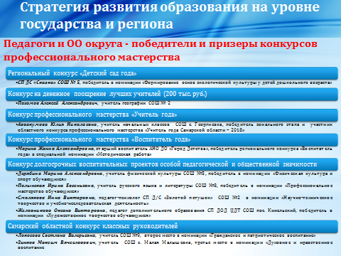
Достижением этого года является, что Марина Жанна Александровна, старший воспитатель АНО ДО «Город Детства», стала победителем регионального конкурса «Воспитатель года» в специальной номинации «Методическая работа» и будет представлять Самарскую область в финале Всероссийского конкурса. Пожелаем ей удачи!
Достойный уровень своего мастерства показали и наши учителя. В Конкурсе на денежное поощрение лучших учителей Самарской области одним из победителей стал Пахомов Алексей Александрович, учитель географии СОШ №2. В финал регионального конкурса «Учитель года – 2018» вышла Аввакумова Юлия Николаевна, учитель начальных классов СОШ с. Георгиевка. Локосова Светлана Валерьевна, учитель СОШ №9, и Зинков Максим Вячеславович, учитель СОШ с. Малая Малышевка, стали призерами областного конкурса классных руководителей.
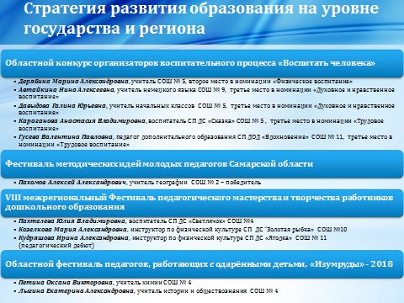
В Конкурсе долгосрочных воспитательных проектов особой педагогической и общественной значимости победителями стали Дерябина Марина Александровна, учитель физической культуры СОШ №5, Полынская Ирина Евгеньевна, учитель русского языка и литературы СОШ №8, Смолякова Инна Викторовна, педагог-психолог с/п детский сад «Золотой петушок» СОШ №2.
В национальном проекте «Образование» особое внимание уделено мерам, призванным обеспечить непрерывный профессиональный рост педагогических работников. Перспективы системы образования – это широкое использование цифровых и электронных образовательных ресурсов, возможностей Интернета, сетевых форм обучения. В связи с этим должны меняться компетенции и компетентности педагогов.
Именно высокий профессионализм педагогов является ключевым условием обеспечения высокого качества образования. В течение 2017-2018 уч. года 22% педагогов наших ОО прошли предметные курсы повышения квалификации.
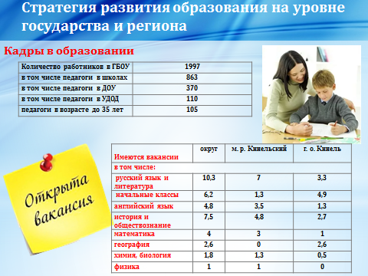
Но, называя проблемы в области кадров, должен отметить ключевую. Ею остается проблема нехватки учителей отдельных специальностей в школах. На сегодняшний день дефицит педагогических кадров составляет почти 40 преподавателей. Особенно остро ощущается потребность в педагогах начальных классов, учителях русского и английского языков, истории и обществознания.
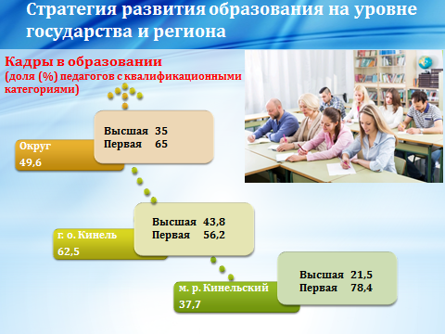
Кроме того, наметилась тенденция к снижению доли педагогов, имеющих квалификационные категории – за последние три года их число сократилось почти на 10,5% (с 60% в 2015 году до 49,6% в 2018 г.).
Не все учителя владеют приемами и способами педагогического проектирования, экспертизой собственной педагогической деятельности и деятельности учащихся. В условиях малочисленных педагогических коллективов присутствует ситуация эмоционального выгорания педагогов, связанная, в том числе, и с недостаточным профессиональным общением. Поэтому участие в работе предметных сообществ, обмен опытом работы является фактором, способствующим не только росту профессионального мастерства, но и психологической поддержки учителя.
Очевидна проблема низкого уровня компетентности педагогов для работы в цифровой образовательной среде.
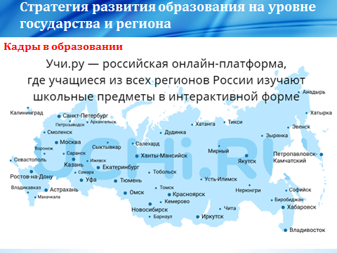
Уважаемые руководители, знаете ли вы сколько педагогов в ваших школах работают с отечественной онлайн-платформой Учи.ру? На ней учащиеся из всех регионов России изучают школьные предметы в интерактивной форме, у них повышается мотивация и успешность в обучении. Мы слабо используем имеющиеся возможности цифровой среды для индивидуализации обучения. Мы не можем похвастаться и введением электронных дневников, хотя эта услуга становится все более востребованной учащимися и их родителями.
Таким образом, новой задачей должно стать освоение электронной дидактики и, как следствие, смена педагогической позиции от транслятора знаний к организатору самостоятельной деятельности школьников.
Коллеги, несмотря на то, что учебник не является единственным источником информации, мы продолжаем принимать меры для обеспечения каждого учащегося полным набором пособий, необходимых в учении. Министерство образования и науки Самарской области на эти цели выделило в этом году почти 6 млн. рублей.
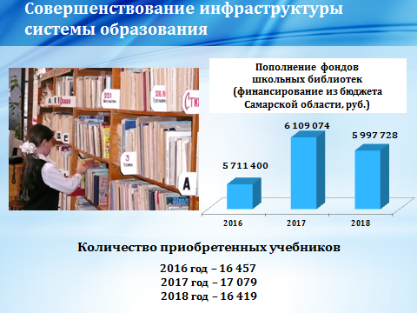
Уважаемые участники конференции! Одной из важнейших задач сегодня остается создание условий для организации образовательной деятельности с необходимым оборудованием и оснащением, с современной образовательной средой. В области среднего профессионального образования Самарская область приступила к реализации дуального обучения. Осуществляется работа по переносу части образовательного процесса на предприятия области. Такая практико-ориентированная подготовка позволяет выпускникам быстро и эффективно осваиваться на рабочем месте. Расположенные на территории округа учреждения СПО – Кинельский государственный техникум и профессиональное училище с. Домашка – пока не участвуют в этом процессе. Однако, в перспективный план КГТ входит организация дуального обучения по специальностям «Механизация сельского хозяйства» и «Дошкольное образование».
Материально-техническая база образовательных организаций округа совершенствуется в рамках мероприятий государственных и муниципальных программ, направленных на создание безопасных условий пребывания детей, антитеррористической защищенности, соблюдения санитарно-гигиенических, противопожарных требований.
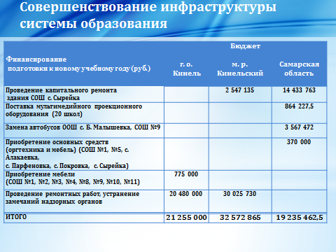
Так, в 2018 году израсходовано на подготовку учреждений к новому учебному году около 79 миллионов рублей, из них из областного бюджета – более 19 млн. руб., более 50 млн. руб.- средства местных бюджетов.
На эти средства проведены работы по исполнению выданных надзорными органами предписаний, осуществлен второй этап капитального ремонта здания СОШ с. Сырейка. Проведены ремонты спортивных залов в СОШ №1, с. Алакаевка, пос. Комсомольский, с. М. Малышевка, кровли – в СОШ №1 и №8, наружной канализационной системы СОШ №9, внутренних помещений – СОШ с. Богдановка, в детских садах с. Б. Малышевка и с. Сколково, пищеблока – в детском саду «Сказка» г.о. Кинель. Продолжена замена оконных конструкций в СОШ №4, установлены теневые навесы в шести детских садах муниципального района Кинельский. Приобретены комплекты ученической мебели для 8 школ города Кинеля.
В порядке благотворительской деятельности акционерное общество «Транснефть – Приволга» провело ремонтные работы и оснащение 4 кабинетов СОШ с. Домашка на общую сумму 6,5 млн. руб.
Но, несмотря на большой объем работ, проведенный в этом году, на 1 сентября 2018 года 2,4% обучающихся будут заниматься во 2 смену. В СОШ №10 и №11 из-за недостаточного количества учебных кабинетов осуществить переход на обучение в одну смену пока не представляется возможным, во вторую смену будут заниматься 233 человека.
От имени всех руководителей образовательных учреждений огромное спасибо за неравнодушное отношение к проблемам образовательных учреждений главе Кинельского городского округа Владимиру Александровичу Чихиреву, главе муниципального района Кинельский Николаю Владимировичу Абашину.
Отдельно хотел бы сказать спасибо руководителям, педагогическим коллективам и родителям, участвовавшим в подготовке школ и детских садов к новому учебному году. С их помощью отремонтировано большинство учебных кабинетов, в которых будет комфортно учиться детям, и мы достойно подготовились к новому учебному году.
Система образования Кинельского округа работает в тесном контакте со многими ведомствами, со всеми отделами районной и городской администраций, с главами сельских поселений, депутатами муниципального и регионального уровня, учреждениями культуры и медицины, военным комиссариатом, полицией, учреждениями социальной защиты населения.
Благодаря сотрудникам газет «Междуречье» и «Кинельская жизнь» о том, что происходит в образовании, узнают не только родители, но и все жители нашего округа. Спасибо всем, кто обеспечивал нашу открытость, за то, что вы увидели в нас хорошее, а не только проблемы.
Позвольте всех поблагодарить за активную работу по развитию образования и выразить надежду на дальнейшее укрепление нашего сотрудничества.
Особые слова благодарности – ветеранам педагогического труда, людям, которые посвятили жизнь благородной педагогической профессии, которые являются для нас ориентиром и примером, которые помогают нам своим опытом.
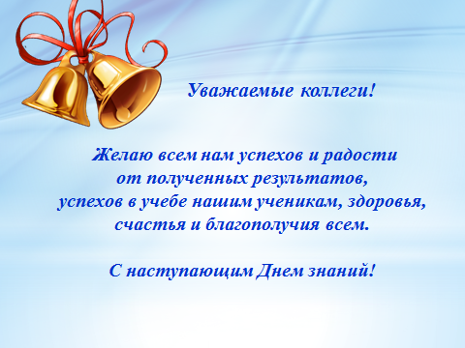
Впереди у нас новые планы, новые задачи, которые потребуют от нас значительных усилий, напряженной творческой работы, терпения и целеустремленности. Желаю всем нам успехов и радости от полученных результатов, успехов в учебе нашим ученикам, здоровья, счастья и благополучия всем.

